ESTADO DO RIO GRANDE DO NORTE
CÂMARA MUNICIPAL DE SÃO JOÃO DO SABUGI

REQUERIMENTO Nº. 002/2021

Requeiro a V. Ex.ª, com base no artigo 154 do Regimento Interno e ouvido o plenário desta casa, que seja encaminhado oficio ao Poder Executivo Municipal, solicitando que seja dado incentivo a incilagem no município, junto aos agricultores.

JUSTIFICATIVA EM PLENÁRIO

Sala das Sessões, em 18 de janeiro de 2021.

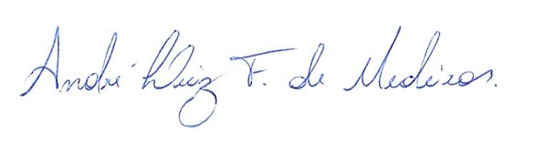

_________________________________________________________
ISAIAS JOSÉ DO PATROCÍNIO FERNANDES DE MORAIS
VEREADOR - AUTOR

